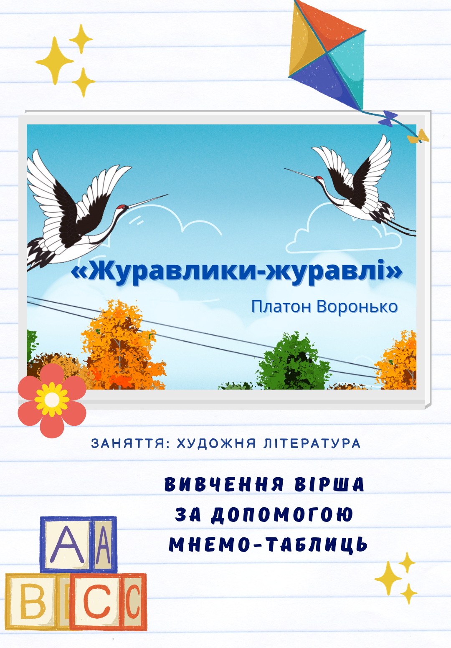

ВИВЧЕННЯ ВІРША НА ПАМ'ЯТЬ ПЛАТОНА ВОРОНЬКА «ЖУРАВЛИКИ - ЖУРАВЛІ»
ЗА ДОПОМОГОЮ КАРТИНОК – МНЕМО ТАБЛИЦЬ

Мета: викликати в дітей емоційне сприйняття змісту вірша П.Воронька "Журавлики-Журавлі".
Вчити дошкільників уважно слухати вірш, розуміти зміст вірша та запам'ятовувати його за допомогою мнемо-таблиць.
Розвивати зорову та слухову пам'ять.
Виховувати любов до Батьківщини, бережливе ставлення до природи, птахів та всього живого.

Відео розроблено та опубліковано на YouTube.
Переглядай відео за посиланням:
https://youtu.be/-DjJR30Vy78?feature=shared

Конспект заняття
Діти, сьогодні я Вам пропоную вивчити вірш Платона Воронька «Журавлики - журавлі». Вивчати ми будемо за допомогою картинок - мнемо таблиць.
Це допоможе розвинути нашу зорову та слухову пам’ять.

Прослухайте вірш повністю:

Журавлики-журавлі,

Де літали ви, малі,
Де бували?

— Ми у теплі краї,
У казкові гаї
Мандрували.

— Розкажіть, журавлі,
Як на дальній землі
Зимували?

— Ми в казкових гаях
Все по рідних краях
Сумували.

А зараз, пропоную уважно розглянути мнемо-таблиці та повторювати віршовані рядки. На екрані ви бачите зображення. На кожному зображенні написані віршовані рядки твору (переглянь детально кожний малюнок).
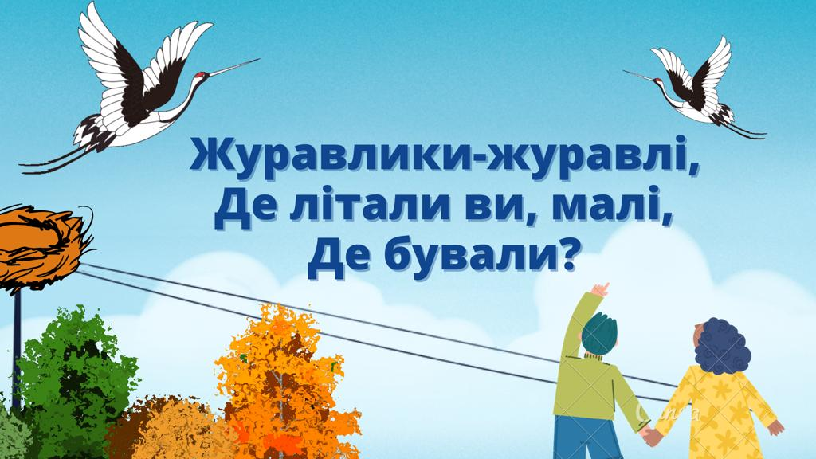

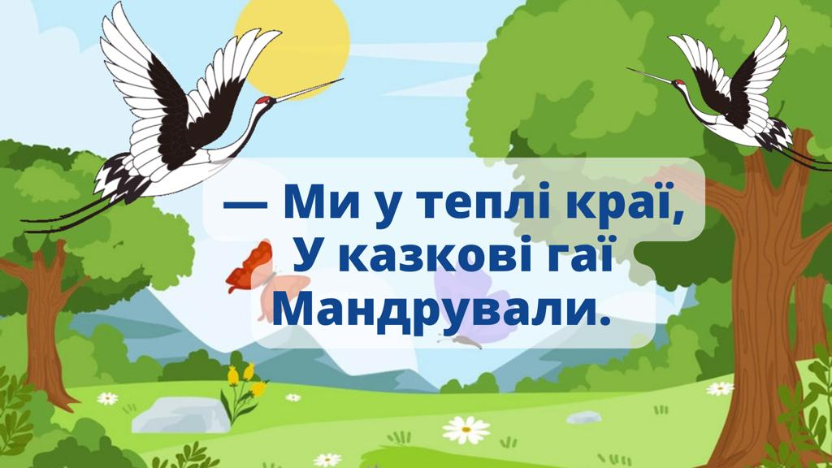

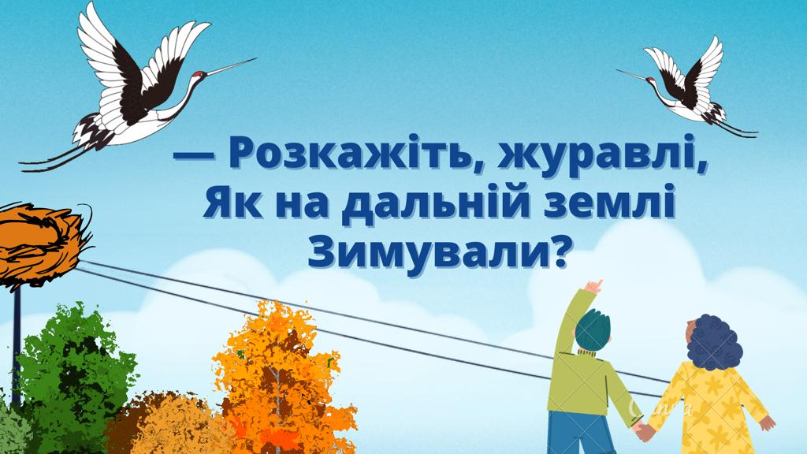

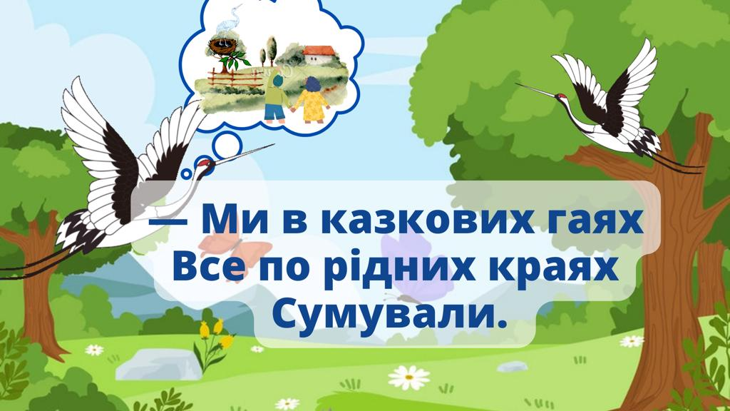

Правда гарний віршик?
А тепер давайте ще разок, разом зі мною, я кажу – а ви повторюєте. Але для того щоб ви краще запам’ятали – треба уважно дивитись на малюнки.

Дуже гарний віршик!
Я думаю він вам сподобався, і вам легко вийде його запам’ятати за допомогою нашого відео-уроку (перейди за посиланням, яке розміщене вище) .

Після вивчення вірша, пропоную дати відповідь на запитання:
- Про яких птахів говориться у віршику? Хто є автором цього вірша? Як автор звертається до журавлів? (журавлики - журавлі). Де бували журавлі? (у теплих краях, у казкових гаях).

Конкретизація виразу: «казкові гаї»:
- Діти, як саме ви розумієте вислів «казкові гаї?»
- Що журавлики робили в казкових гаях? («мандрували»)

-Як ви розумієте слово «мандрували»?
- (підібрати синоніми слова «мандрувати»: подорожувати, бувати, відвідувати).

-Дітки, а як на дальній землі зимували журавлі?
- «Журавлики все по рідних краях сумували»

- Як ви вважаєте, чому журавлі в казкових гаях сумували по рідних краях?
- Бо кожному мила своя Батьківщина, своя країна, свій рідний край.

То ж і ви , малята, де б ви не були завжди пам'ятайте про свій рідний край, рідну Батьківщину і завжди повертайтеся на рідну землю.

«Пам'ятай свій рідний край,
Мову українську, пісню журавлину,
Знай, люби, не забувай,
Все, що зветься Україна!»

